Kazuistika

Sára a Marie
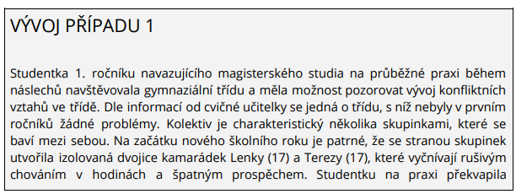
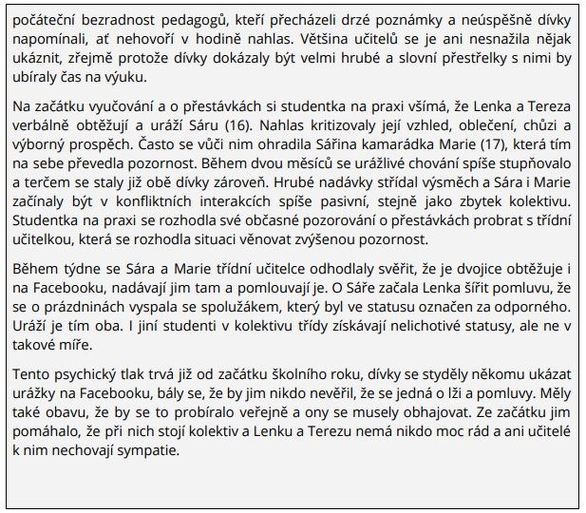

Otázky k VP1
Jak si myslíte, že chování pedagogů v hodinách k Lence a Tereze ovlivnilo Sáru a Marii v jejich ochotě řešit s nimi svou situaci?
Jak byste reagovali na místě pedagogů?
Myslíte si, že obtěžování na facebooku (či jiných sociálních sítích) spadá do kompetence školy, když se neodehrává na půdě školy, ale ve virtuálním prostředí a ve volném čase studentů?
Jak bychom v tomto případě zajistili konkrétní důkazní materiály?

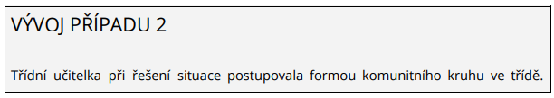
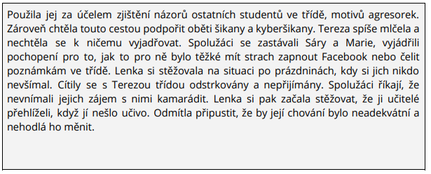
Otázky k VP2
Jak můžeme uvažovat motivech Lenky?
Jak bylo možné šikaně předejít?
Jak si vysvětlujete postoj Lenky v komunitním kruhu?
Co si myslíte o metodě komunitního kruhu v tomto případě?
Byla vhodně zvoleným postupem?
Postupovali byste jinak?

